

|  |
| --- |
|  |

Manual de Usuario

Proyecto: miRancho

Revisión 1

Ingeniería del Software I

Universidad de Guadalajara

Centro Universitario de Ciencias Exactas e Ingenierías

Departamento de Ciencias Computacionales

|  |  |  |
| --- | --- | --- |
|  |  | Mayo 2019 |



*miRancho*

**MANUAL DE USUARIO**

**CONTENIDO**

1. **Descripción** 
   1. **Requerimientos**
2. **Instalación**
3. **Ingreso**
4. **Configuración** 
   1. **Configuración A**
   2. **Configuración B**
5. **Funciones** 
   1. **Función A**
   2. **Función B**
6. **Información Adicional.**
7. Descripción.

El software esta creado para los propietarios de pequeños hatos ganaderos, para los cuales se pueden llevar los registros de animales, vacunas, controles sanitarios, controles reproductivos, además de llevar un historial de los predios y pesaje de cada individuo en el hato.

Requerimientos

Para utilizar el software es necesario contar un sistema operativo compatible con Java, además de la base de datos respectiva para almacenar los registros. La aplicación requiere amenos 1Mb para almacenarse independiente al espacio necesario para los registros.

1. Instalación.

1.- Citando el punto 1.1 se necesita tener instalado Java.

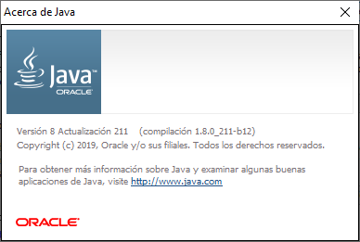

Del caso contrario se puede descargar el instalador desde <https://www.java.com/es/download/>.

2.- Posterior a eso se ejecuta el script que se encuentra dentro de la carpeta de instalación para generar la base de datos en nuestro sistema con la ayuda de un gestor de bases de datos.

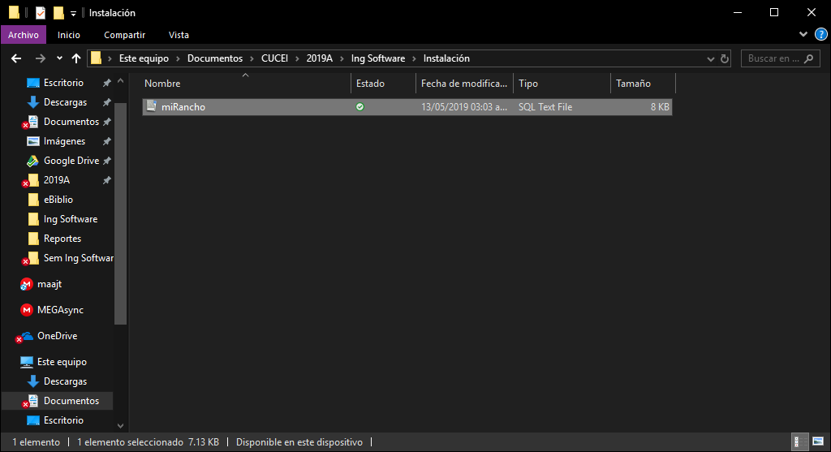

3.- Finalmente se ejecuta la aplicación

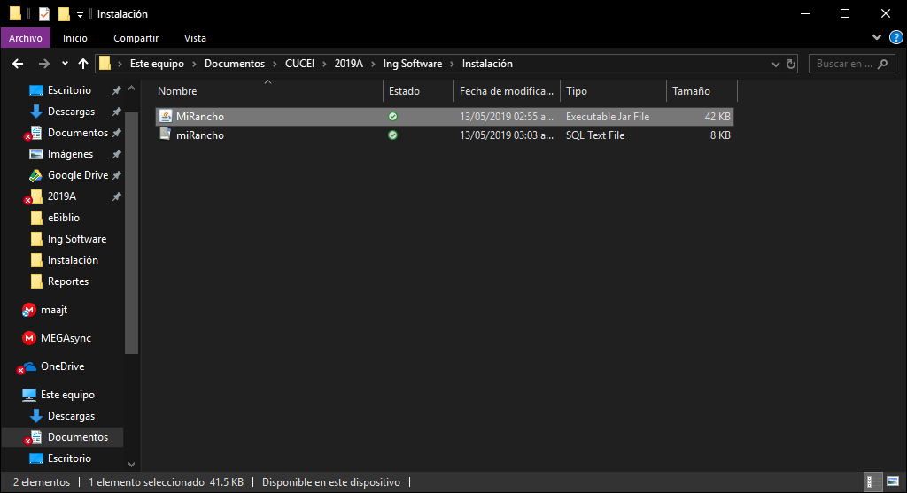

1. Ingreso

La versión actual del software no cuenta con una ventana para ingresar al sistema pues se utiliza internamente, sin embargo se planea implementar posteriormente para mayor seguridad.

1. Funciones

Las operaciones CRUD del sistema se refieren a (Crear, Consultar, Actualizar y Borrar)

1. Operaciones CRUD para Ganado
2. Operaciones CRUD para Propietario
3. Operaciones CRUD para Predio
4. Operaciones CRUD para Vacuna
5. Operaciones CRUD para Control Sanitario
6. Operaciones CRUD para Control Reproductivo
7. Operaciones CRUD para Peso
   1. Función 1 - Ganado

Se puede interactuar con los registros de tipo ganado, entorno a los cuales gira el sistema.

Primero nos aseguramos de estar en la pestaña de Ganado

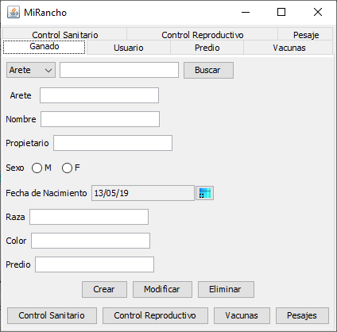

En caso de buscar un registro se necesita ingresar el arete en el campo correspondiente y clicar posteriormente en el botón buscar

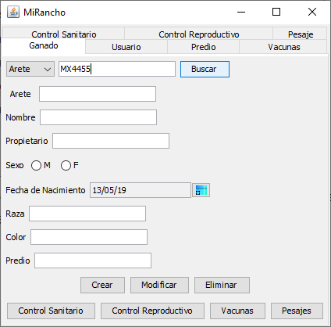

Para modificar un registro se llenan los campos del formulario y se especifica en arete el registro que queremos modificar, finalmente clicamos en modificar

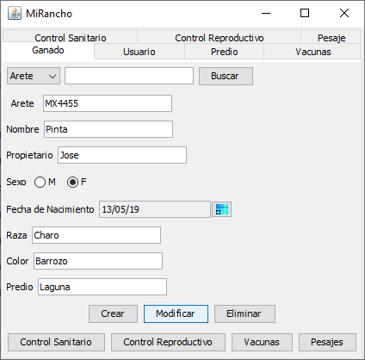

Eliminar un registro requiere del arete que identifica el registro seguido de un clic en eliminar.

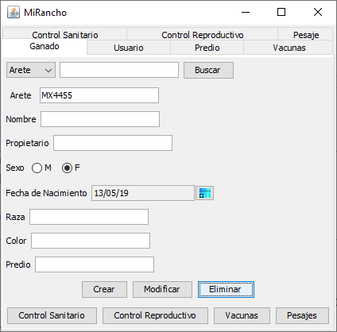

* 1. Función 2 - Usuario

Las funciones referentes al 2 son las encontradas en la pestaña de usuario, donde podremos interactuar con los registros de tipo propietario.

Para crear o modificar un registro es necesario cubrir todos los campos solicitados, una vez completos se clica en crear o modificar.

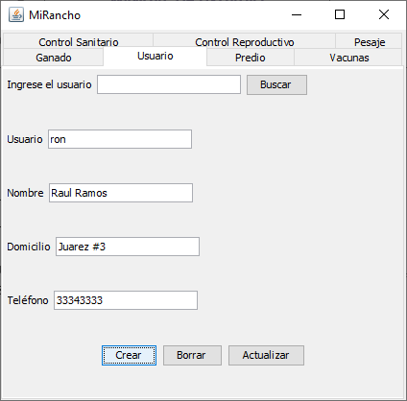

En el caso de querer buscar un registro necesitamos especificar el usuario para luego clicar en buscar

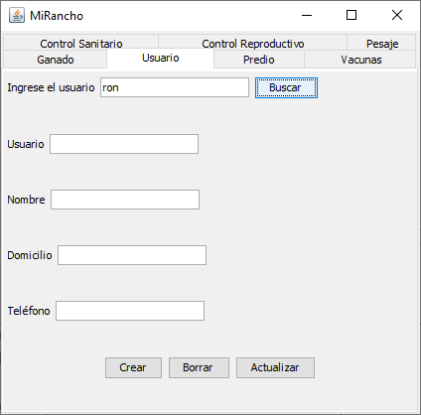

Para eliminar un usuario es necesario de especificar su nombre, luego dar en el botón de borrar

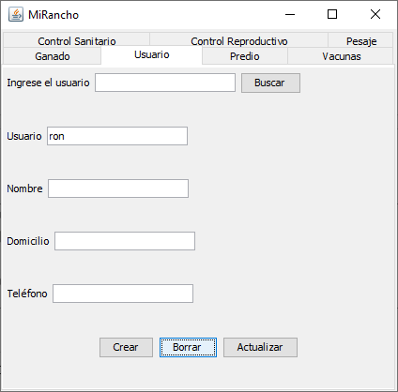

* 1. Función 3 - Predio

Para interactuar con los predios nos dirigimos a la pestaña con ese nombre en donde podremos:

Insertar o modificar un predio, para el cual llenaremos todos los campos del formulario, entonces clicamos en crear o actualizar dependiendo el caso

En caso querer borrar un registro solo es necesario cubrir el campo de nombre

Para buscar se ingresa en la barra y ponemos el nombre del predio para luego clicar en buscar

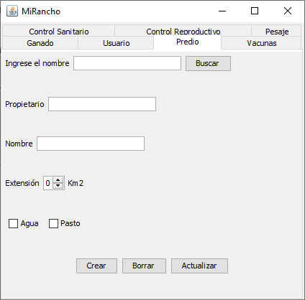

* 1. Función 4 - Vacunas

En cuanto a las vacunas podemos buscarlas ingresando el código en la barra superior para seguir con un clic en buscar.

Si se quiere hacer una actualización o creación de registros entonces debemos capturar los datos del formulario para luego clicar en crear o actualizar.

Eliminar requiere del campo código luego clicar en borrar.

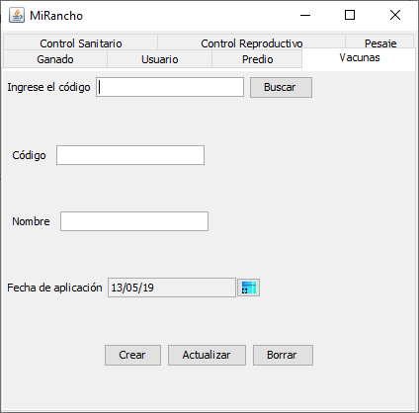

* 1. Función 5 – Control Sanitario

Un control sanitario puede ser buscado por medio del código, se captura en la parte superior seguido de un clic en buscar

En cambio sí vamos a crear o actualizar un registro debemos llenar todos los campos del formulario, posteriormente clicamos en el botón referente a crear o actualizar

Borrar necesita del campo de código para poder buscar el registro.

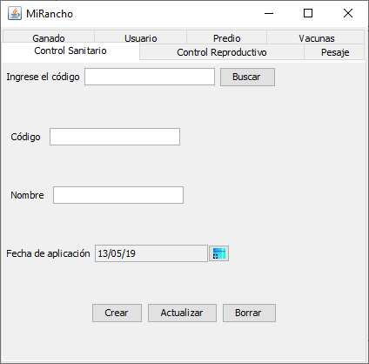

* 1. Función 6 – Control Reproductivo

Un control reproductivo puede ser buscado por medio del código, se captura en la parte superior seguido de un clic en buscar

En cambio sí vamos a crear o actualizar un registro debemos llenar todos los campos del formulario, posteriormente clicamos en el botón referente a crear o actualizar

Borrar necesita del campo de código para poder buscar el registro.

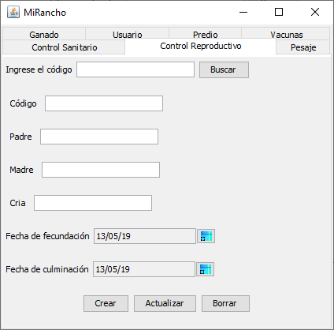

* 1. Función 7 - Pesajes

Un pesaje puede ser buscado por medio del código, se captura en la parte superior seguido de un clic en buscar

En cambio sí vamos a crear o actualizar un registro debemos llenar todos los campos del formulario, posteriormente clicamos en el botón referente a crear o actualizar

Borrar necesita del campo de código para poder buscar el registro.

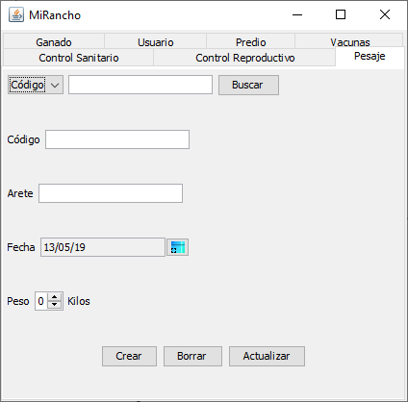

1. Información Adicional.

Para la creación de la base de datos se necesita dominio en el tema, del caso contrario contactar con algún técnico o que conozca sobre el tema.

Para reportar cualquier error o pedir ayuda con miRancho contactar a la dirección de correo electrónico [maajto@hotmail.com](mailto:maajto@hotmail.com)